**Московский авиационный институт**

**(Национальный исследовательский университет)**

**Факультет: «Информационные технологии и прикладная математика»**

**Кафедра: 806 «Вычислительная математика и программирование»**

**Дисциплина: «Численные методы»**

**Курсовая работа по теме:**

**«Интерполяция экспоненциальными сплайнами»**

Студент: Ваньков Д. А.

Группа: М8О-307Б-17

Преподаватель: Ревизников Д. Л.

Дата: 30.05.2020

Оценка:

Москва, 2020

**Постановка задачи.**

Реализовать алгоритм, производящий построение экспоненциального сплайна.

**Введение.**

Известно, что кусочно-кубическая полиномиальная сплайн-интерполяция или сглаживание часто дает нежелательные точки перегиба (или нежелательные экстремумы). Для этого был реализован метод сплайн-интерполяции, который позволяет избежать этих точек перегиба и содержит в качестве особого случая кубические сплайны.

**Алгоритм.**

Для заданных пар точек $\left(x_{k},y_{k}\right)$, где $\left(k=1,2,...,n\right)$ и $x_{1}<x_{2}<...<x_{n}$ необходимо найти $4\left(n−1\right)$ параметров, а именно $A_{k},B_{k},C_{k},D_{k}$, где $\left(k=1,2,...,n−1\right)$ для функции $f\left(x\right)=f_{k}\left(x\right), x∈\left[x_{k},x_{k+1}\right]$. Функция $f_{k}\left(x\right)$ имеет вид:

$f_{k}\left(x\right)=A_{k}+B_{K}\left(x−x_{k}\right)+C_{k}e^{p_{k}\left(x−x_{k}\right)}+D_{k}e^{−p_{k}\left(x−x_{k}\right)},$

здесь $0≤p_{k}≤∞$- коэффициент натяжения для определенного участка кривой. Тогда, принимая во внимание, что $f\left(x_{k}\right)=y_{k}$, $f'\left(x_{1}\right)=y_{1}$ и $f'\left(x_{n}\right)=y_{n}$, можно сделать вывод, что $f∈C^{2}\left[x_{1,}x_{n}\right]$.

Это означает, что мы ищем интерполяционную функцию, состоящую из кусочных экспонент, которые плавно соединяются в узлах $x_{1,}x_{2,}...,x_{n−1}$. Параметры $p_{k}$ пропорциональны квадратным корням напряжений, действующих на концах отрезка $\left[x_{k},x_{k+1}\right]$ на участках кривой. Тогда функцию $f_{k}\left(x\right)$ можно записать в следующем виде:

$f_{k}\left(x\right)=α_{k}\left(x−x_{k}\right)+β_{K}\left(x_{k+1}−x\right)+γ_{k}ϕ_{k}\left(x−x_{k}\right)+δ_{k}ψ_{k}\left(x_{k+1}−x\right),$

где

$ψ_{k}=\frac{sinh\left(p_{k}x\right)−xz_{k}}{z_{k}−p_{k}}$,

$z_{k}=\frac{sinh\left(p_{k}Δx_{k}\right)}{Δx_{k}}$

$ψ_{k}=\frac{sinh\left(p_{k}x\right)−xz_{k}}{z_{k}−p_{k}}$.

Пусть

$ω_{k}=\frac{−z_{k}}{z_{k}−p_{k}},$

тогда все коэффициенты примут следующий вид:

$A_{k}=Δx_{k}\left(β_{k}+ω_{k}δ_{k}\right)$

$B_{k}=α_{k}−β_{k}+ω_{k}\left(γ_{k}−δ_{k}\right)$

$C_{k}=\frac{1}{2}\frac{1}{z_{k}−p_{k}}\left(γ_{k}−δ_{k}e^{−p_{k}Δx_{k}}\right)$

$D_{k}=\frac{1}{2}\frac{1}{z_{k}−p_{k}}\left(δ_{k}e^{p_{k}Δx_{k}}−γ_{k}\right).$

Полагая, что значения $f'\left(x_{n}\right)=y_{n}$ можно определить коэффициенты $α_{k},β_{k},γ_{k},δ_{k}$:

$α_{k}=\frac{y_{k+1}}{Δx_{k}}$

$β_{k}=\frac{y_{k}}{Δx_{k}}$.

Пусть

$v_{k}={\left[\frac{d}{dx}ϕ\left(x_{k+1}−x\right)\right]}_{x−x_{k}}= \frac{p_{k}cosh\left(p_{k}Δx_{k}\right)−z_{k}}{z_{k}−p_{k}}$,

тогда:

$γ_{k}=\frac{y'_{k}+v_{k}y'_{k+1}−\left(v_{k}+1\right)\frac{Δy_{k}}{Δx_{k}}}{v_{k}^{2}−1}$

$δ_{k}=\frac{v_{k}y'_{k}+y'_{k+1}−\left(v_{k}+1\right)\frac{Δy_{k}}{Δx_{k}}}{v_{k}^{2}−1}$.

Для выполнения условия $f∈C^{2}\left[x_{1,}x_{n}\right]$ вторые производные функции $f$ должны принадлежать $x_{k},\left(k=2,...,n−1\right)$. Тогда результат будет выглядеть:

$δ_{k}p_{k}^{2}z_{k}Δx_{k}=γ_{k−1}p_{k−1}^{2}z_{k−1}Δx_{k−1}$.

Сделав замену:

$t_{k}=\frac{p_{k}^{2}z_{k}Δx_{k}}{v_{k}^{2}−1}$,

получаем:

$t_{k−1}y'_{k−1}+\left(t_{k−1}v_{k−1}+t_{k}v_{k}\right)y'_{k}+t_{k}y'_{k+1}=t_{k−1}\left(v_{k−1}+1\right)\frac{Δy_{k−1}}{Δx_{k−1}}+t_{k}\left(v_{k}+1\right)\frac{Δy_{k}}{Δx_{k}}.$

Для заданных $y'_{1}$ и $y'_{n}$ получается трехдиагональная симметричная система линейных уравнений для $y'_{2,}...,y'_{n−1}$. Так как $t_{k}>0$ и $v_{k}≥2$ для $p_{k}≥0$, матрица коэффициентов определена строго по диагонали и является положительно определенной.

Следовательно, существует уникальное решение и метод исключения численно стабилен без поворота. Рассчитав $y'_{k}$ можно вычислить коэффициенты $γ_{k}$ и $δ_{k}$, таким образом, получая требуемые значения $A_{k},B_{k},C_{k},D_{k}$.

**Кубическая сплайн-интерполяция.**

Если взять случай при котором $p_{k}→0$ 0 для фиксированного k, получаются следующие ограничения:

$ϕ_{k}^{\left(0\right)}=\lim_{p_{k}→0}{ϕ_{k}}\left(x\right)=\frac{1}{{\left(Δx_{k}\right)}^{2}}x^{3}−x,$

$γ_{k}^{\left(0\right)}=\lim_{p_{k}→0}{γ_{k}}\left(x\right)=\frac{1}{3}\left(y'_{k}+2y'_{k+1}−3\frac{Δy_{k}}{Δx_{k}}\right),$

$δ_{k}^{\left(0\right)}=\lim_{p_{k}→0}{δ_{k}}\left(x\right)=−\frac{1}{3}\left(2y'_{k}+y'_{k+1}−3\frac{Δy_{k}}{Δx_{k}}\right).$

Можно заметить, что при $p_{k}=0 f_{k}^{\left(0\right)}$ $p_{k}=0$ является полиномом третьей степени. Если считать $p_{k}→0$ при $\left(k=1,...,n−1\right)$ умножив k-е уравнение на $\frac{1}{2}Δx_{k−1}Δx_{k}$, получится уравнения для согласования кубических полиномов.

$Δx_{k}y'_{k−1}+2\left(Δx_{k−1}+Δx_{k}\right)y'_{k}+Δx_{k−1}y'_{k+1}=3\left(Δx_{k−1}\frac{Δy_{k}}{Δx_{k}}+Δx_{k}\frac{Δy_{k−1}}{Δx_{k−1}}\right)$

Это означает, что для фиксированного k для $p_{k}=0$ получится кубический кусок в кривой $f$, а для $p_{k}=0$ при $\left(k=1,...,n−1\right)$ получится обычная кусочно-кубическая сплайн-функция. То есть

$f_{k}^{\left(0\right)}\left(x\right)=A_{k}^{\left(0\right)}+B_{K}^{\left(0\right)}\left(x−x_{k}\right)+C_{k}^{\left(0\right)}{\left(x−x_{k}\right)}^{2}+D_{k}^{\left(0\right)}{\left(x−x_{k}\right)}^{3}$

сделав замену:

$h={\left(Δx_{k}\right)}^{−1}$

коэффициенты приобретают вид:

$A_{k}^{\left(0\right)}=Δx_{k}β_{k}=y_{k}$

$B_{k}^{\left(0\right)}=α_{k}−γ_{k}^{\left(0\right)}−β_{k}−2δ_{k}^{\left(0\right)}=y'_{k}$

$C_{k}^{\left(0\right)}= 3hδ_{k}^{\left(0\right)}$

$D_{k}^{\left(0\right)}=h^{2}\left(γ_{k}^{\left(0\right)}−δ_{k}^{\left(0\right)}\right)$

Теперь функцию $f$ можно записать как:

$f\left(x\right)=\left\{\underset{f_{k}\left(x\right),при p_{k}=0}{f_{k}\left(x\right),при p_{k}>0}\right\}$, где $x∈\left[x_{k},x_{k+1}\right].$

Таким образом, был получен алгоритм для выполнения сплайн-интерполяции по смешанным: кубическим и экспоненциальным.

**Устранение нежелательных точек перегиба.**

После построения нужно модифицировать экспоненциальную сплайн-интерполяцию, показывая, что можно выбрать такие параметры натяжения $p_{k}^{\text{*}}>p_{k}$, чтобы нежелательные точки перегиба, которые появлялись при $p_{k}≥0$ $\left(k=1,...,n−1\right)$ через определенные интервалы, исчезали.

Если вторая производная данной функции не меняет знак в определенном интервале, а интерполирующая функция меняет, то такая точка перегиба будет нежелательной. Поскольку исходная функция задается только дискретными значениями в точке $x_{k}$, используется приближение второй производной:

$d_{1}=\frac{Δy_{1}}{Δx_{1}}−y'_{1}$

$d_{1}=\frac{Δy_{1}}{Δx_{1}}−y'_{1}$

$d_{n}=y'_{n}−\frac{Δy_{n−1}}{Δx_{n−1}}$.

Осталось определить точку перегиба, существующую в интервале $\left[x_{k},x_{k+1}\right]$ чтобы она была нежелательной, если $d_{k}d_{k+1}>0$.

**Примеры выполнения программы на тестовых функциях.**

**Тест 1.**

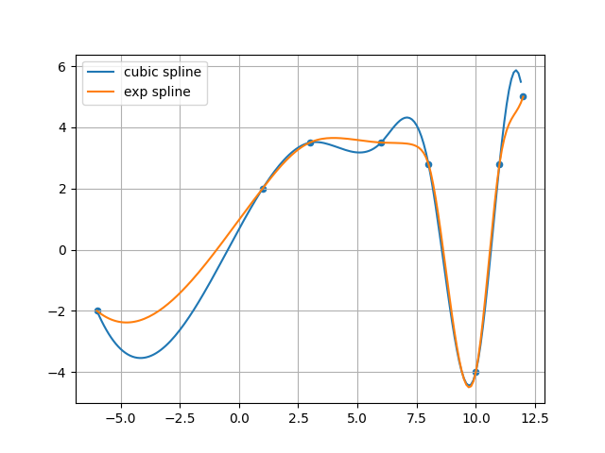

n: 8

x: [-6, 1, 3, 6, 8, 10, 11, 12]

y: [-2, 2, 3.5, 3.5, 2.8, -4, 2.8, 5]

p: [0, 0, 1, 3.6, 0, 0, 0]

step: 0.1

Здесь и далее n — количество точек, списки x и y — координаты точек, p — список, определяющий натяжение между некоторыми двумя точками, step — шаг для интерполяции.

**Тест 2.**

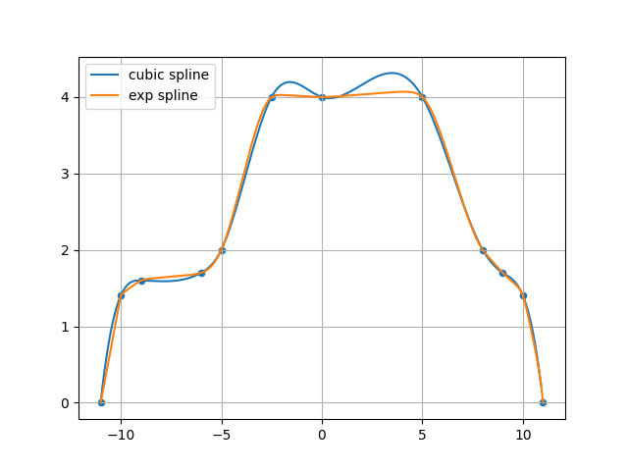

n: 12

x: [-11, -10, -9, -6, -5, -2.5, 0, 5, 8, 9, 10, 11]

y: [0, 1.4, 1.6, 1.7, 2, 4, 4, 4, 2, 1.7, 1.4, 0]

p: [8.4, 8.4, 3.4, 0, 0, 5.6, 2.8, 0, 8, 7.6, 7.6]

step: 0.1

**Тест 3.**

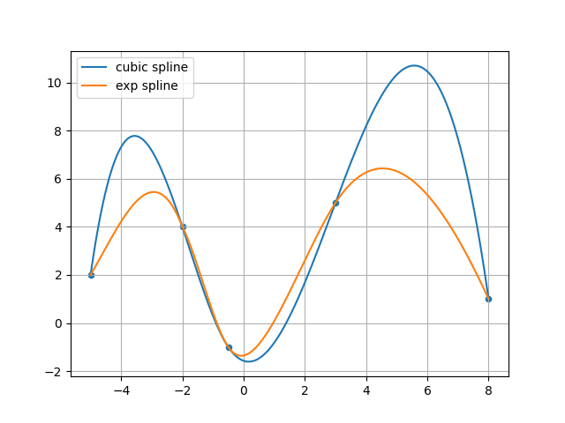

n: 5

x: [-5, -2, -0.5, 3, 8]

y: [2, 4, -1, 5, 1]

p: [0, 1, 1, 0]

step: 0.01

**Тест 4.**

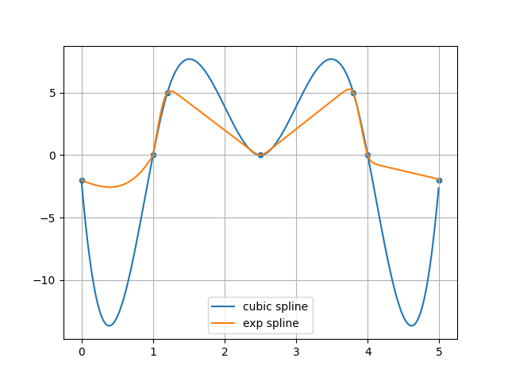

n: 7

x: [0, 1, 1.2, 2.5, 3.8, 4, 5]

y: [-2, 0, 5, 0, 5, 0, -2]

p: [0, 5, 25, 25, 25, 25]

step: 0.01

**Тест 5.**

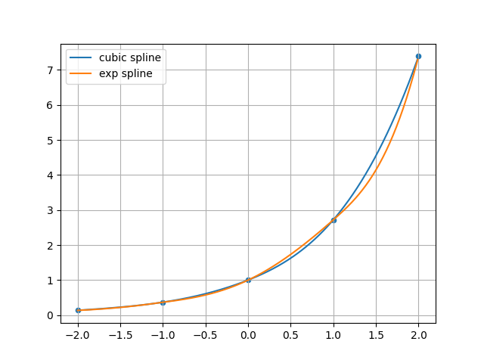

n: 5

x: [-2, -1, 0, 1, 2]

y: [0.13534, 0.36788, 1.0, 2.7183, 7.3891]

p: None

step: 0.01

**Пример экспериментов с натяжением.**

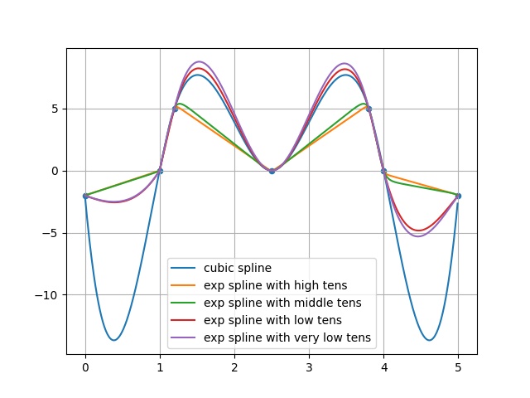

P1 = [50, 50, 50, 50, 50, 50] (hight)

p2 = [20, 20, 20, 20, 20, 20] (middle)

p3 = [0, 0, 0, 0, 0, 0] (low)

p4 = [0.6, 0.6, 0.6, 0.6, 0.6, 0.6] (very low)

**Функция Рунге.**

Для функции Рунге $f\left(x\right)=1/{\left(1+25x^{2}\right)}$ построить кубический сплайн и экспоненциальный, где $f\left(x\right)=1/{\left(1+25x^{2}\right)}$ с шагом step = 1. Коэффициенты натяжения p = [8, 8, 8, 8].

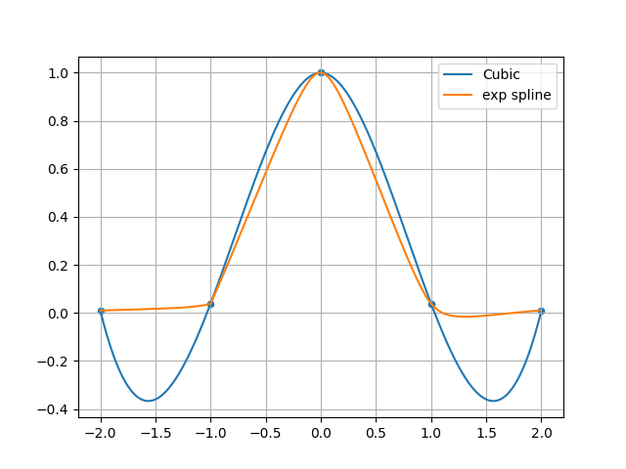

**Листинг программы.**

import math

import numpy as np

import json

import argparse

import matplotlib.pyplot as plt

from scipy.interpolate import CubicSpline

class CoeffsException(Exception):

pass

class SplineException(Exception):

pass

def expCoeff(n, x, y, p):

"""Computation exponential spline coefficients"""

# Out coefficients

d = [0.0] * (n + 1)

dq = [0.0] * n

h = [0.0] * n

hp = [0.0] * n

ph = [0.0] * n

# Computation elements of the tridiagonal system

index, n_less = 0, n - 1

c, c1, c2, u, v, w = 0.0, 0.0, 0.0, y[0], 0.0, 0.0

if n < 3:

raise CoeffsException(f'The value n must be >= 3, from function \"expCoeff\"')

q = [0.0] * (n + 1)

r = [0.0] * (n + 1)

for i in range(1, n):

index = i - 1

h[index] = x[i] - x[index]

if h[index] < 0.0:

raise CoeffsException(f'The value h[i] = {h[index]} must be >= 0, from function \"expCoeff\"')

v = y[i]

hp[index] = abs(h[index] * p[index])

if h[index] == 0.0:

d[i] = v

else:

d[i] = (v - u) / h[index]

u = v

if hp[index] > 0.5:

ph[index] = math.exp(-hp[index])

c = ph[index] ** 2

c1 = 1.0 - c

c2 = c1 / hp[index]

c1 *= hp[index] / h[index]

q[i] = (1.0 - c2 + c) / c1

r[i] = (c2 - 2.0 * ph[index]) / c1

else:

# using auxiliary function sinh

c = hp[index] * hp[index]

ph[index] = sinh(c)

w = h[index] / (1.0 + c * ph[index])

c *= 0.25

c2 = 1.0 + c * sinh(c)

q[i] = (0.5 * c2 ** 2 - ph[index]) * w

r[i] = ph[index] * w

"""

solution of the tridiagonal system with

diagonal: q[i] + q[i+1] i = 1, n_less

off-diagonal: r[i] i = 2, n_less

right hand side: d[i+1] - d[i] i = 1, n_less

second difference coefficient: dq[i] = d[i+1] - d[i] i = 1, n_less

"""

d[0] = 0.0

u = 0.0

for i in range(n_less):

q[i] = q[i] + q[i + 1] - u * r[i]

dq[i] = d[i + 1] - d[i]

d[i] = dq[i] - u * d[i - 1]

u = r[i + 1] / q[i]

d[n] = 0.0

for i in range(n_less, 1, -1):

d[i] = (d[i] - r[i + 1] * d[i + 1]) / q[i]

return d, dq, h, hp, ph

def expSpline(n, x, y, p, d, h, hp, ph, oX, i):

"""Building exponential spline"""

if i > n - 1:

raise SplineException(f'Wrong parameters, from function \"expSpline\"')

index = i + 1

t = (oX - x[i]) / h[i]

t_1 = 1.0 - t

if t > 1.0 or t < 0.0:

raise SplineException(f'Wrong parameters, from function \"expSpline\"')

if hp[i] > 0.5:

e = math.exp(-t * hp[i])

e_1 = math.exp(-t_1 * hp[i])

c = 1.0 - ph[i] ** 2

exp = y[index] * t + y[i] * t_1 + (d[index] * (e_1 * (1.0 - e ** 2) / c - t) +

d[i] * (e * (1.0 - e_1 ** 2) / c - t_1)) / (p[i] ** 2)

else:

e = t * hp[i]

e_1 = t_1 * hp[i]

c = h[i] ** 2 / (1.0 + hp[i] ** 2 * ph[i])

exp = t * (y[index] + d[index] * c * (t ** 2 * sinh(e ** 2) - ph[i])) + \

t_1 * (y[i] + d[i] * c * (t_1 ** 2 * sinh(e_1 ** 2) - ph[i]))

return exp

def sinh(a):

"""auxiliary function with best approximation for sinh"""

return ((0.27713991169e1 - 5 * a + 0.19840927713e1 - 3) * a +

0.83333336379e1 - 2) * a + 0.16666666666

def get_spline(x, y, n, step, p=None):

if not p:

p = [0.0] * (n - 1)

d, dq, h, hp, ph = expCoeff(n, x, y, p)

X = []

Y = []

for i, point in enumerate(x[:-1]):

X.append(x[i])

Y.append(y[i])

for ox in np.arange(point + step, x[i + 1], step):

X.append(ox)

ex = expSpline(n, x, y, p, d, h, hp, ph, ox, i)

Y.append(ex)

return X, Y

def draw(x, y, dot_x, dot_y, labels, save_file="plot.png"):

fig, ax = plt.subplots()

for i in range(len(x)):

ax.plot(x[i], y[i], label=f"{labels[i]}")

ax.scatter(dot_x, dot_y, s=20)

ax.legend(loc='best')

ax.grid()

if save_file:

fig.savefig(save_file)

print(f"Saved in {save_file} successfully")

plt.show()

plt.close(fig)

def readData(filename, need_args):

with open(filename, 'r') as json_data:

data = json.load(json_data)

output = []

for item in data:

dict_ = {}

for arg in need_args:

if arg not in item:

raise ValueError('No "{0}" in given data'.format(arg))

dict_[arg] = item[arg]

output.append(dict_)

return output

if __name__ == "__main__":

parser = argparse.ArgumentParser()

need_args = ('n', 'x', 'y', 'p', 'step')

init_tests = readData('tests.json', need_args)

for idx, test in enumerate(init_tests):

for k, v in test.items():

print(f'{k}: {v}')

X, Y, labels = [], [], []

cs = CubicSpline(np.array(test['x']), np.array(test['y']))

xs = np.arange(test['x'][0], test['x'][-1], test['step'])

x, y = get_spline(test['x'], test['y'], test['n'], test['step'], test['p'])

X.append(xs)

Y.append(cs(xs))

labels.append('cubic spline')

X.append(x)

Y.append(y)

labels.append('exp spline')

draw(X, Y, test['x'], test['y'], labels, f'plot{idx}.png')

print()

print("Examples of various tension")

tens_test = init_tests[3]

X_, Y_, = [], []

cs = CubicSpline(np.array(tens_test['x']), np.array(tens_test['y']))

xs = np.arange(tens_test['x'][0], tens_test['x'][-1], tens_test['step'])

p1 = [50, 50, 50, 50, 50, 50]

p2 = [20, 20, 20, 20, 20, 20]

p3 = [0, 0, 0, 0, 0, 0]

p4 = [0.6, 0.6, 0.6, 0.6, 0.6, 0.6]

x1, y1 = get_spline(tens_test['x'], tens_test['y'], tens_test['n'], tens_test['step'], p1)

x2, y2 = get_spline(tens_test['x'], tens_test['y'], tens_test['n'], tens_test['step'], p2)

x3, y3 = get_spline(tens_test['x'], tens_test['y'], tens_test['n'], tens_test['step'], p3)

x4, y4 = get_spline(tens_test['x'], tens_test['y'], tens_test['n'], tens_test['step'], p4)

tens_labels = []

X_.append(xs)

Y_.append(cs(xs))

tens_labels.append('cubic spline')

X_.append(x1)

Y_.append(y1)

tens_labels.append('exp spline with high tens')

X_.append(x2)

Y_.append(y2)

tens_labels.append('exp spline with middle tens')

X_.append(x3)

Y_.append(y3)

tens_labels.append('exp spline with low tens')

X_.append(x4)

Y_.append(y4)

tens_labels.append('exp spline with very low tens')

draw(X_, Y_, tens_test['x'], tens_test['y'], tens_labels, f'plot_tension.png')

def runge(x):

return [1 / (1 + 25 * x_i ** 2) for x_i in x]

x_runge = [-2, -1, 0, 1, 2]

y_runge = runge(x_runge)

cs = CubicSpline(np.array(x_runge), np.array(y_runge))

xs = np.arange(x_runge[0], x_runge[-1], 0.01)

labels_runge = []

X_ = []

Y_ = []

X_.append(xs)

Y_.append(cs(xs))

labels_runge.append('Cubic')

x_new, y_new = get_spline(x_runge, y_runge, 5, 0.01, [8, 8, 8, 8])

X_.append(x_new)

Y_.append(y_new)

labels_runge.append('exp spline')

draw(X_, Y_, x_runge, y_runge, labels_runge, f'runge_func.png')

**Вывод.**

Данная работа оказалась довольно интересной для выполнения. Хотя кубический сплайн является лучшим способом для интерполяции, нежели интерполяция полиномами (полиномиальная), но из-за возникающих нежелательных точек перегиба также не является совершенным инструментом. Экспоненциальный сплайн позволяет устранить данные точки перегиба с помощью параметра натяжения между двумя точками, что дает существенное преимущество в настройке поведения функции.

**Список литературы.**

[1] Статья по интерполяции экспоненциальными сплайнами -

[http://quantlabs.net/academy/download/free_quant_instituitional_books_/%5BComputing,%20Spath%5D%20Exponential%20Spline%20Interpolation.pdf](http://quantlabs.net/academy/download/free_quant_instituitional_books_/%5BComputing, Spath%5D Exponential Spline Interpolation.pdf)

[2] Статья на Wiki -

[https://ru.wikipedia.org/wiki/%D0%A1%D0%BF%D0%BB%D0%B0%D0%B9%D0%BD](https://ru.wikipedia.org/wiki/Сплайн)